满天星班观察日志
日期 2025年 4 月 30 日
今日一日活动
宝宝 |  | 生活活动 |  |  |  |  | 其他活动
姓名 | 入园情绪 | 上午点心 | 午餐 | 午睡 | 下午点心 | 大便
王思瑞 | 好 | 鲜牛奶 √  饼干√ | 虾仁炒面√  茶树菇鸡汤√ | 12：40前入睡。 | 方块吐司√  酸奶√  人参果√  红提子葡萄√ | 无 | 上午：  一、晨间游戏活动  宝宝们入园后进行了自主游戏，游戏活动有娃娃家（小厨房）、室内滑滑梯、桌面游戏（益智玩具、美工玩具）、图书区。  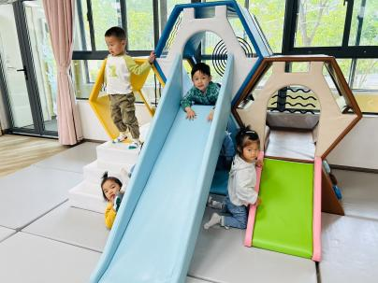  二、户外活动  （一）萌宠乐园  早点吃完后，宝宝们到萌宠乐园去给咕咕鸡喂食啦！  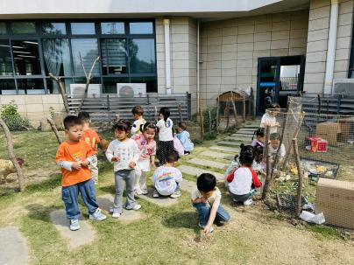  - 逛逛我的幼儿园  喂完小动物，宝宝们小便喝水休息了一会儿，我们就开着火车去逛逛我们的幼儿园啦，最近幼儿园很多果树都结出了果子，桃子、枇杷，石榴也开花了。桑葚树已经有果子成熟了，我们摘了一些回来，宝宝们浅尝了一个，有些还比较酸，等五一假期回来应该会更好吃！  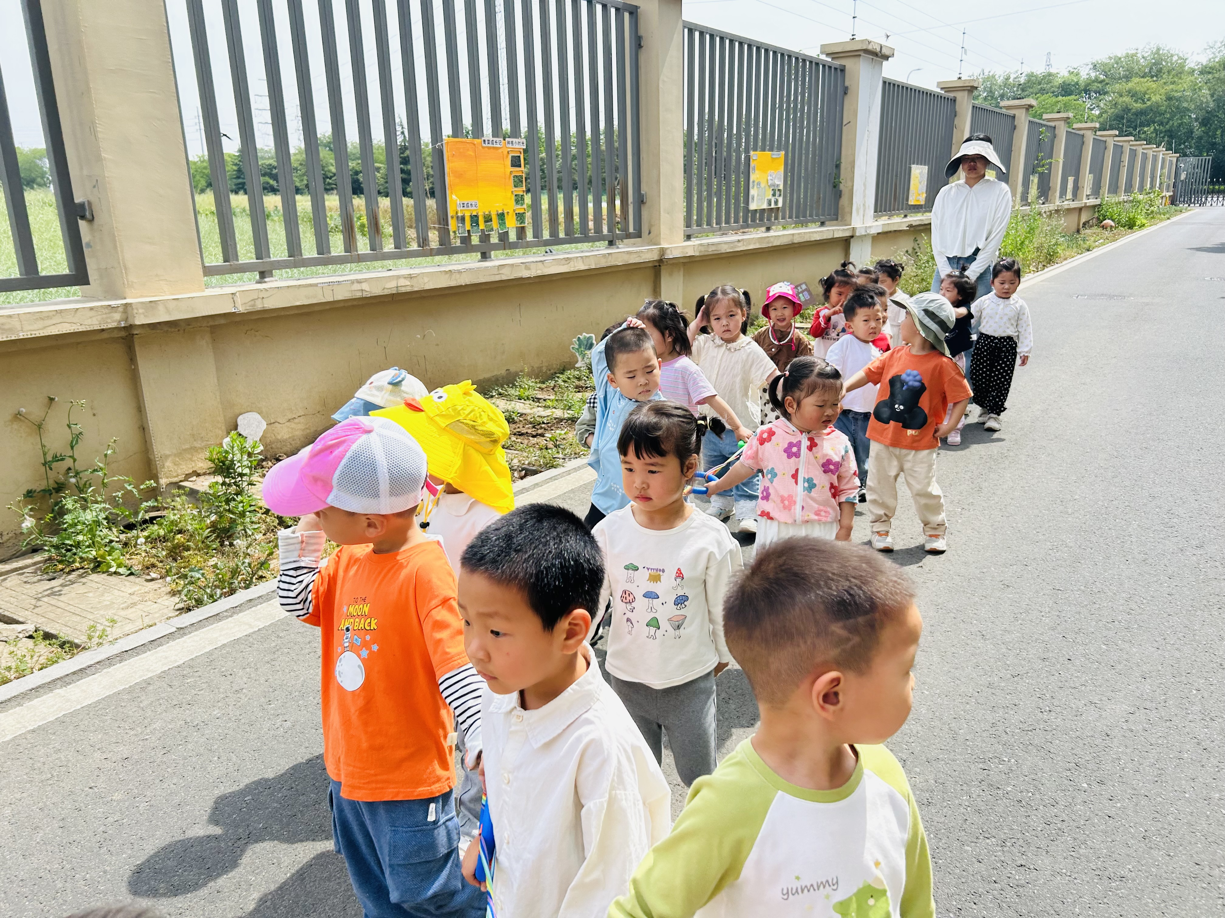  三、学习活动  （一）音乐游戏  宝宝们玩了一些音乐游戏，有《长鼻怪和大耳怪》、《合拢张开》、《小老鼠上灯台》、《小跳蚤》、《身体音阶歌》。  （二）安全：假期里的安全  今天我们通过一些图片跟宝宝们聊了聊要怎么安全度过五一假期，宝宝们了解到在家里要保护好自己，不玩火、不玩电，知道厨房里有很多安全隐患；外出更要注意安全，交通安全、防溺水、防拐骗！  下午：  - 游戏活动  午点后，宝宝们进行了自主游戏，游戏活动有娃娃家（小厨房）、室内滑滑梯、桌面游戏（益智玩具、美工玩具）、图书区。  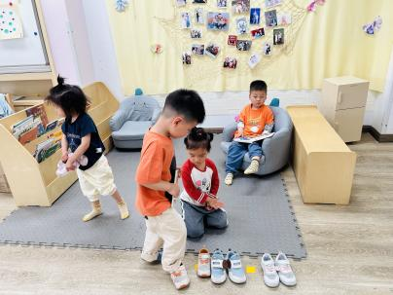
吴璧岑 | 好 | 鲜牛奶 √  饼干√ | 虾仁炒面√  茶树菇鸡汤√ | 12：40前入睡。 | 方块吐司√  酸奶√  人参果√  红提子葡萄√ | 无
陈锦瑜 | 好 | 鲜牛奶 √  饼干√ | 虾仁炒面√  茶树菇鸡汤√ | 12：40前入睡。 | 方块吐司√  酸奶√  人参果√  红提子葡萄√ | 无
付轩珞 | 好 | 鲜牛奶 √  饼干√ | 虾仁炒面√  茶树菇鸡汤√ | 12：40前入睡。 | 方块吐司√  酸奶√  人参果√  红提子葡萄√ | 无
张茉洵 | 好 | 鲜牛奶 √  饼干√ | 虾仁炒面√  茶树菇鸡汤√ | 12：40前入睡。 | 方块吐司√  酸奶√  人参果√  红提子葡萄√ | 无
吴心诺 | 好 | 鲜牛奶 √  饼干√ | 虾仁炒面√  茶树菇鸡汤√ | 12：40前入睡。 | 方块吐司√  酸奶√  人参果√  红提子葡萄√ | 无
马欣雨 | 好 | 鲜牛奶 √  饼干√ | 虾仁炒面√  茶树菇鸡汤√ | 12：40前入睡。 | 方块吐司√  酸奶√  人参果√  红提子葡萄√ | 1
陶悦 | 好 | 鲜牛奶 √  饼干√ | 虾仁炒面√  茶树菇鸡汤√ | 13：10前入睡。 | 方块吐司√  酸奶√  人参果√  红提子葡萄√ | 无
包星允 | 好 | 鲜牛奶 √  饼干√ | 虾仁炒面√  茶树菇鸡汤√ | 13：00前入睡。 | 方块吐司√  酸奶√  人参果√  红提子葡萄√ | 2
徐锦晔 | 好 | 鲜牛奶 √  饼干√ | 虾仁炒面√  茶树菇鸡汤√ | 12：40前入睡。 | 方块吐司√  酸奶√  人参果√  红提子葡萄√ | 无
任昱霖 | 好 | 鲜牛奶 √  饼干√ | 虾仁炒面√  茶树菇鸡汤√ | 12：40前入睡。 | 方块吐司√  酸奶√  人参果√  红提子葡萄√ | 无
石安饶 | 好 | 鲜牛奶 √  饼干√ | 虾仁炒面√  茶树菇鸡汤√ | 12：40前入睡。 | 方块吐司√  酸奶√  人参果√  红提子葡萄√ | 无
张羿琛 | 好 | 鲜牛奶 √  饼干√ | 虾仁炒面√  茶树菇鸡汤√ | 12：40前入睡。 | 方块吐司√  酸奶√  人参果√  红提子葡萄√ | 无
陈胤辰 | 好 | 鲜牛奶 √  饼干√ | 虾仁炒面√  茶树菇鸡汤√ | 躺在床上未入睡 | 方块吐司√  酸奶√  人参果√  红提子葡萄√ | 无
邹子沐 | 好 | 鲜牛奶 √  饼干√ | 虾仁炒面√  茶树菇鸡汤√ | 12：40前入睡。 | 方块吐司√  酸奶√  人参果√  红提子葡萄√ | 无
陈阳 | 好 | 鲜牛奶 √  饼干√ | 虾仁炒面√  茶树菇鸡汤√ | 12：40前入睡。 | 方块吐司√  酸奶√  人参果√  红提子葡萄√ | 无
刘翊鸣 | 好 | 鲜牛奶 √  饼干√ | 虾仁炒面√  茶树菇鸡汤√ | 12：40前入睡。 | 方块吐司√  酸奶√  人参果√  红提子葡萄√ | 无
魏浩炎 | 好 | 鲜牛奶 √  饼干√ | 虾仁炒面√  茶树菇鸡汤√ | 12：40前入睡。 | 方块吐司√  酸奶√  人参果√  红提子葡萄√ | 无
孟瑞琳 | 好 | 鲜牛奶 √  饼干√ | 虾仁炒面√  茶树菇鸡汤√ | 12：40前入睡。 | 方块吐司√  酸奶√  人参果√  红提子葡萄√ | 无
李若涵 | 刚入园时有一些情绪 | 鲜牛奶 √  饼干√ | 虾仁炒面√  茶树菇鸡汤√ | 12：40前入睡。 | 方块吐司√  酸奶√  人参果√  红提子葡萄√ | 1
肖柠舟 | 好 | 鲜牛奶 √  饼干√ | 虾仁炒面√  茶树菇鸡汤√ | 12：40前入睡。 | 方块吐司√  酸奶√  人参果√  红提子葡萄√ | 无
周昕妤 | 好 | 鲜牛奶 √  饼干√ | 虾仁炒面√  茶树菇鸡汤√ | 12：40前入睡。 | 方块吐司√  酸奶√  人参果√  红提子葡萄√ | 无

